ELF Format 笔记（四）—— 节（Section）
ELF 文件可以包含很多 section，所有的 section 都在 section header table 中有对应的一项，每个 section header 都是一个 Elf32_Shdr 结构，用于描述相应 section 的信息。
ELF Header 中的 e_shoff 给出了 section header table 在 ELF 文件中的字节偏移量，e_shentsize 指明在 section header table 中的每一项的字节大小，e_shnum 指明共有多少项。
Elf32_Shdr 结构：
typedef struct {
Elf32_Word sh_name;
Elf32_Word sh_type;
Elf32_Word sh_flags;
Elf32_Addr sh_addr;
Elf32_Off sh_offset;
Elf32_Word sh_size;
Elf32_Word sh_link;
Elf32_Word sh_info;
Elf32_Word sh_addralign;
Elf32_Word sh_entsize;
} Elf32_Shdr;
sh_name：section 的名字。这里其实是一个索引，指出 section 的名字存储在 .shstrtab 的什么位置。.shstrtab是一个存储所有 section 名字的字符串表。
sh_type：section 的类型，上一篇笔记已经学习过。
sh_flags：通过 1-bit flag 定义一些属性。
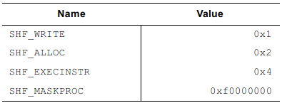
- SHF_WRITE：此 section 中包含的数据，在进程运行时可写。
- SHF_ALLOC：此 section 在进程运行时要占用内存。
一些控制用的 section 在进程运行时是不占用内存的，比如动态链接器可能只把 section 中的一些信息读出来，用完就拉倒了，没必要再存储到进程镜像中。
- SHF_EXECINSTR：此 section 存储的是可执行的机器码。
- SHF_MASKPROC：保留的，不用管。
sh_addr：如果此 section 需要映射到进程空间，此成员指定映射的起始地址。如不需映射，此值为 0。
sh_offset： 此 section 相对于文件开头的字节偏移量。如果 section 类型为 SHT_NOBITS，表明该 section 在文件中不占空间，这时 sh_offset 没什么用。
sh_size：此 section 的字节大小。如果 section 类型为 SHT_NOBITS，就不用管 sh_size 了。
不同类型的 section 中 sh_link 和 sh_info 的意义不同：
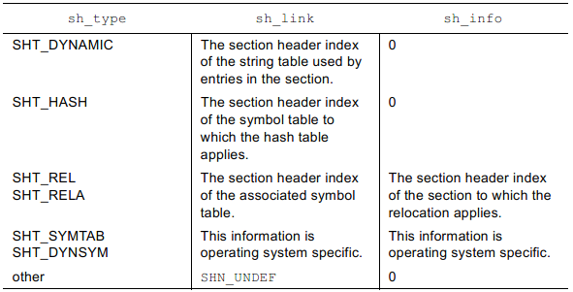
基本上就是针对不同的 section 类型，分别给出字符串表、符号表等所在的 section 在 section header table 中的索引。
sh_addralign：指明此 section 的 sh_addr 向几字节对齐，sh_addralign 应该是 2 的正整数倍。如果为 0 或 1，表明此 section 没有字节对齐约束。
sh_entsize：有些节的内容是一张表，其中每个表项的大小固定，比如符号表。对于这种表，本成员指定其每个表项的大小。如果此值为 0，表明本 section 不好含 XX 表。
section header table 中的索引为 0(SHN_UNDEF) 的这一项特殊，内容为：
